План по самообразованию воспитателя
Гамидовой А.В на 2025-2026 учебный год.
«Речь на кончиках пальцев»
2025 – 2026уч. год

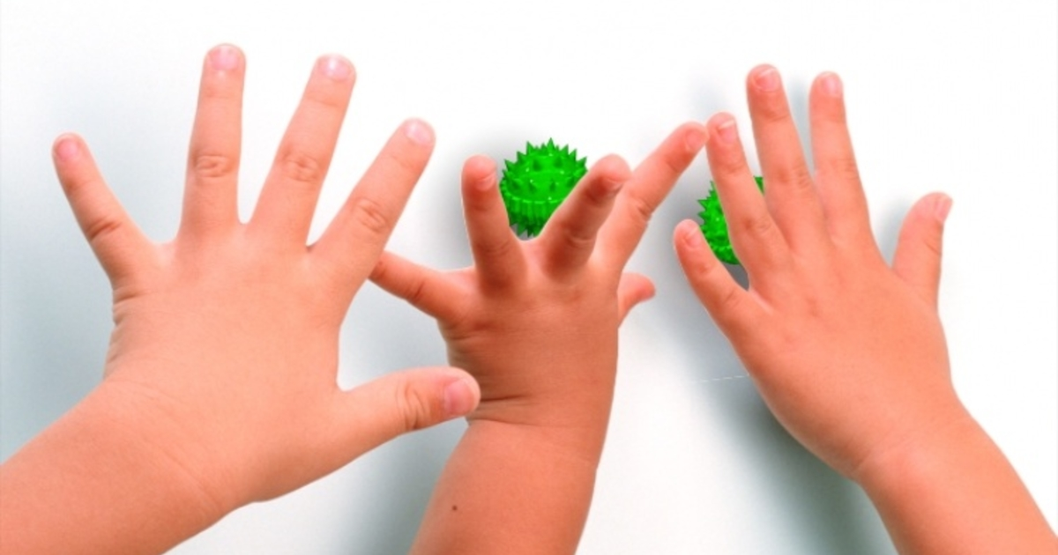

Индивидуальный план работы педагога над темой самообразования
Тема: «Речь на кончиках пальцев».
Цель: Развитие мелкой моторики и координации движений рук у детей дошкольного возраста через различные виды деятельности.
ВВЕДЕНИЕ
Актуальность работы по развитию мелкой моторики детей среднего возраста обусловлена возрастными психологическими и физиологическими особенностями детей: в раннем и младшем дошкольном возрасте интенсивно развиваются структуры и функции головного мозга ребенка, что расширяет его возможности в познании окружающего мира. Всестороннее представление об окружающем предметном мире у человека не может сложиться без тактильно – двигательного восприятия, так как оно лежит в основе чувственного познания. Именно с помощью тактильно – двигательного восприятия складываются первые впечатления о форме, величине предметов, их расположении в пространстве. Чтобы научить малыша говорить, необходимо не только тренировать его артикуляционный аппарат, но и развивать мелкую моторику рук.
Уровень развития мелкой моторики – один из показателей интеллектуальной готовности к школе и именно в этой области дошкольники испытывают серьезные трудности. Поэтому работу по развитию мелкой моторики нужно начинать, задолго до поступления в школу, а именно с самого раннего возраста.
1. Актуальность, цель и задачи.
1.1Актуальность моей работы заключается в том, что целенаправленная и систематическая работа по развитию мелкой моторики у детей раннего возраста способствует формированию интеллектуальных способностей, речевой деятельности, а самое главное, сохранению психического и физического развития ребенка. В начале своей работы провела диагностическое обследование состояния мелкой моторики у детей с целью – выявить уровень развития мелкой моторики рук. Проведенная диагностика развития мелкой моторики показала, что 70% пришедших детей в среднюю группу имеют низкий уровень развития мелкой моторики, а 30% - средний. Учитывая важность проблемы по развитию мелкой моторики, решила провести с детьми углубленную работу в этом направлении.
Поставила перед собой следующие задачи:
Совершенствовать предметно – развивающую среду группы для развития мелкой моторики.
Развивать мелкую моторику пальцев рук у детей посредством дидактических игр, лепки.
Развивать тактильную чувствительность рук детей.

Принципы доступности и индивидуальности.
Каждому ребенку присущи свои качества, у каждого свой индивидуальный уровень развития, свой имеющийся первоначальный сенсорный опыт. Считаю своей главной задачей - знать личностные особенности каждого ребенка, искать методы индивидуальной работы с каждым из них. Подбираемый материал должен быть понятен и доступен каждому ребенку.
Принципы последовательности и систематичности.
Важным фактором для развития мелкой моторики является последовательность и систематичность.
Наличие системы придает сенсорному воспитанию организованность, последовательность от простого, к сложному. На этапе раннего детства усвоение знаний наравне с формированием умений, должно происходить систематически, а не от случая к случаю.
Методы и приемы.
Правильно подобранные методы и приемы обучения, способствуют развитию мелкой моторики у малышей. Во время проведения дидактических игр и с игрушками использую следующие методы:
Словесный метод.
Словесные обращения воспитателя к детям - объяснения при рассматривании наглядных объектов, рассказы о них, вопросы и другие формы речи служат для развития понимания речи взрослого. Поскольку на этапе становления речевого развития сложно одновременно воспринимать показ предметов, действий с ними и речевую информацию, то объяснение должно быть предельно кратко: каждое лишнее слово отвлекает малыша от зрительного восприятия.
Наглядно-действенный метод обучения.
В раннем возрасте, как известно, дети знакомятся с окружающими их предметами путем наглядно-чувственного накопления опыта: смотрят, берут в руки, щупают, так или иначе действуют с ними. Учитывая эту возрастную особенность, я стараюсь широко использовать приемы наглядности: показываю предмет, даю возможность потрогать его, рассмотреть.
Практический метод.
Чтобы знания были усвоены, необходимо применение их в практической деятельности. После общего показа и объяснения, я предлагаю выполнить под непосредственным руководством фрагмент дидактической игры отдельно каждому ребенку, оказывая по мере необходимости дифференцированную помощь, даю единичные указания.
Игровой метод:
Сочетать игры и упражнения для тренировки пальцев с речевой деятельностью детей;
Совершенствовать мелкую моторику детей через пальчиковые игры;
Дать знания родителям о значимости пальчиковых игр в дошкольном возрасте;
Развивать воображение, логическое мышление, произвольное внимание, зрительное и слуховое восприятие, творческую активность.
Создавать эмоционально-комфортную обстановку в общении со сверстниками и взрослыми.
этапы |  | Содержание рабаты |  | сроки |  | Форма представления результатов
1. Диагностический |  | 1.Анализ затруднения.  2.Постановка проблем  3.Изучение литературы по проблеме и имеющегося опыта. |  | Сентябрь-октябрь 2025 г. |  | 1.Мониторинг
2.Прогностический |  | 1.Определение цели и задачи работой над темой.  2.Разработкасистемы мер, направленных на решение проблемы .  3.Прогнозирование результатов. |  | Ноябрь 2025г. |  | 1.Аназиз результата мониторинга  2.Список библиографии  3.Перспективный план работы с детьми и родителями в средней группе  4.ПополнениеРППС играми для мелкой моторики рук
Практический | 1.Внедрение передового педагогического опыта; система мер, направленных на решение проблемы.  2.Формирование методического комплекса.  3.Отслеживание процесса, текущих и промежуточных результатов.  4.Коректировка работы. |  | Ноябрь- март 2025-2026г. |  | 1.Внедрение в работу подготовленного материала  2.Практическое применение наработанных материалов с детьми подготовительного возраста  3.Проведение мероприятий с родителями, согласно плана работы  4.Конспект НОД  5.Консультации для родителей по данной теме  6.Папки передвижки  7.Участие в конкурсах в детском саду и сайтах интернета с детьми, также профессиональных конкурсах
4.Обобщающий | 1.Подведение итогов  2.Оформление результатов работы по теме  3.Представление материалов |  | Апрель-май 2026г. |  | 1.Проведение мониторинга на конец учебного года  2.Отчет педагогической деятельности
5.Внедренческий | 1.Использование опыта самим педагогом в процессе дальнейшей работы  2.Распространение опыта среди коллег |  |  |  | 1.Оформление папки по обобщению опыта  2.Открытый просмотр образовательной деятельности
Практические выходы
1.Открытый просмотр непосредственно образовательной деятельности. Тема: «Муха – цокотуха»
2.Оформление папки – передвижки . Тема: «Развитие мелкой моторики пальцев рук у детей посредствам дидактических игр, лепки».
3.Выставка работ из соленного теста. «Веселые матрешки», «Чайный сервиз для Нана», «Новогодние игрушки» Филимоновские игрушки «Лошадка», «Свистульки»
4.Оформление сборника консультаций для родителей. Тема: «Развитие мелкой моторики рук»
5.Оформление альбома «Наше творчество»
Ожидаемый результат для воспитателя:
Усовершенствована предметно – развивающая среда. Познакомить детей с видами пальчиковых игр. Положительная динамика развития мелкой моторики у каждого ребенка. Разработка цикла консультаций и рекомендаций для родителей по теме.
Ожидаемый результат для воспитанников
Моя педагогическая гипотеза заключается в том, что если ввести данные
игры и упражнения в образовательную программу, не нарушая целостности
образовательного содержания, через интеграцию с различными видами
деятельности, я смогу добиться эффективности в развитие мелкой моторики
и тем самым повысить интеллектуальный уровень воспитанников,
способствовать подготовке к школьному обучению.
Используемая литература
(в течении года)
1. А. К. Бондаренко. Дидактические игры в детском саду. Книга для воспитателя детского сада. – М. : Просвещение, 2001.
2. Н. Ф. Губанова. Развитие игровой деятельности. Система работы в средней группе детского сада. – М. : Мозаика-Синтез, 2008.
3. И. А. Лыкова. Дидактические игры и занятия - М. : Карапуз, 2009г.
4. Н. Я. Михайленко, Н. А. Короткова. Как играть с ребёнком. – М. : Обруч, 2012г.
5. Дидактические игры-занятия в ДОУ (младший возраст) : Практическое пособие для воспитателей и методистов ДОУ. Автор-составитель Е. Н. Панова. – Воронеж: ТЦ «Учитель», 2006. .
6. П. П. Дзюба. «Дидактическая копилка воспитателя детского сада».- М. : Феникс, 2008г.
7. Занятия с малышами в детском саду (Модель воспитания детей раннего возраста). – М. : Линка-пресс, 2002.
Услуги Интернет.
Изучение статей в журналах:
«Воспитатель в ДОУ»
«Дошкольное воспитание»
8.И.А.Лыкова Изобразительная деятельность в детском саду; Карапуз, 2009г.
9.Н.Н.Алексахин Учимся лепить и расписывать; Дошкольное воспитание 2003г.
10.А.А.Грибовская Детям о народном искусстве; Учебно- наглядное пособие для детей дошкольного возраста.-Скрипторий2005г.
Перспективный план работы с детьми по теме «Речь на кончиках пальцев» на 2021- 2022 уч. год.
Сентябрь
1.Пополнить игротеку дидактическими играми «Домики для медвежат», Украсим коврик», «Угостим мышек чаем»
2. Пальчиковая игра «У нас босые ножки»
Октябрь
1.Лепка с элементами конструирования из природного материала «Петя-петушок, золотой гребешок»
2.Пальчиковая игра «Во саду- садочке»
Ноябрь
1.Дидактическая игра «Найди пару», «Разложи по коробочкам», «Кто скорее свернет ленту»
2.Лепка Филимоновская игрушка «Лошадка»
3.Рисование Филимоновская игрушка «Лошадка»
4.Чтение художественной литературы детям о Филимоновской игрушке.

Декабрь
1.Дидактическая игра «Путешествие пальцев», «Сделай бусы»
2.Лепка «Новогодние игрушки»
3.Рисование «Роспись новогодних игрушек»

Январь
1.Дидактические игры «Сделай бусы» , «Бусы», Картинка из бусин»
2 .Выставка работ детского творчества новогодний символ «Тигр»

Февраль
1.Дидактическая игра «Составь узор или картинку из резинок», «Рукопожатие», «Кто заполнит?»
2.Лепка «Чайный сервиз для игрушек»
3.Рисование роспись «Чайный сервиз для игрушек»

Март
1.Игра с прищепками «Зарядка для пальчиков», «Составь узор из четных палочек»
2.Лепка «Веселые матрешки»
3.Рисование роспись «Веселые матрешки»
4.Выставка «Матрешек»
5.Чтение художественной литературы «Русские матрешки»

Апрель
1.Дидактическая игра «Иголочки», «Возьми горошины», «Сколько пальцев»
2.ЛепкаФилимоновская игрушка «Свестульки»
3.Рисование роспись «Свестульки»
4.Выстовка работ детского творчества «Свестульки»

Май
1.Дидактические игры «Пальчиковые животные», «Солнышко из салфетки»
2.Лепка «Муха – цокотуха»
3.Оформление альбома «Наше творчество»

План работы с родителями по теме «Речь на кончиках пальцев» на 2025-2026 уч. год
Сентябрь
1. Памятка-передвижка Представление родителям дидактических игр и упражнений, используемых в детском саду для формирования
мелкой моторики рук.
2. Проведение консультации для родителей на тему «Роль дидактических игр в воспитании детей дошкольного возраста».
Октябрь
1.Папка -передвижка «Играем вместе»
2.Изготовление пособий на мелкую моторику совместно с родителями

Ноябрь
1.Консультация «Рисуем на манке»
Декабрь
1.День открытых дверей. Присутствие родителей на утренней гимнастике с использованием пальчиковых игр
Январь
1.Консультация для родителей «Пальчиками играем стихи повторяем»
2 .Выставка работ детей и родителей символ года «Лошадка»
Февраль
1.Изготовление папки – передвижки «Ум ребенка на кончиках пальцев»
2.Консультация для родителей «Пальчиковая гимнастика с использованием русского фольклора»
Март
1.Выставка работ детей и родителей «Матрешек»
2.Консультации для родителей «Лепим вместе»

Апрель
1.Консультация для родителей «Мелкая моторика в психофизическом развитии дошкольников»
2.Провести консультацию «Пальчиковая игра и упражнения для развития мелкой моторики»

Май
1.Провести консультацию для родителей «Зачем нужны шнуровки»
2. Фотоотчет для родителей альбом «Наше творчество»

